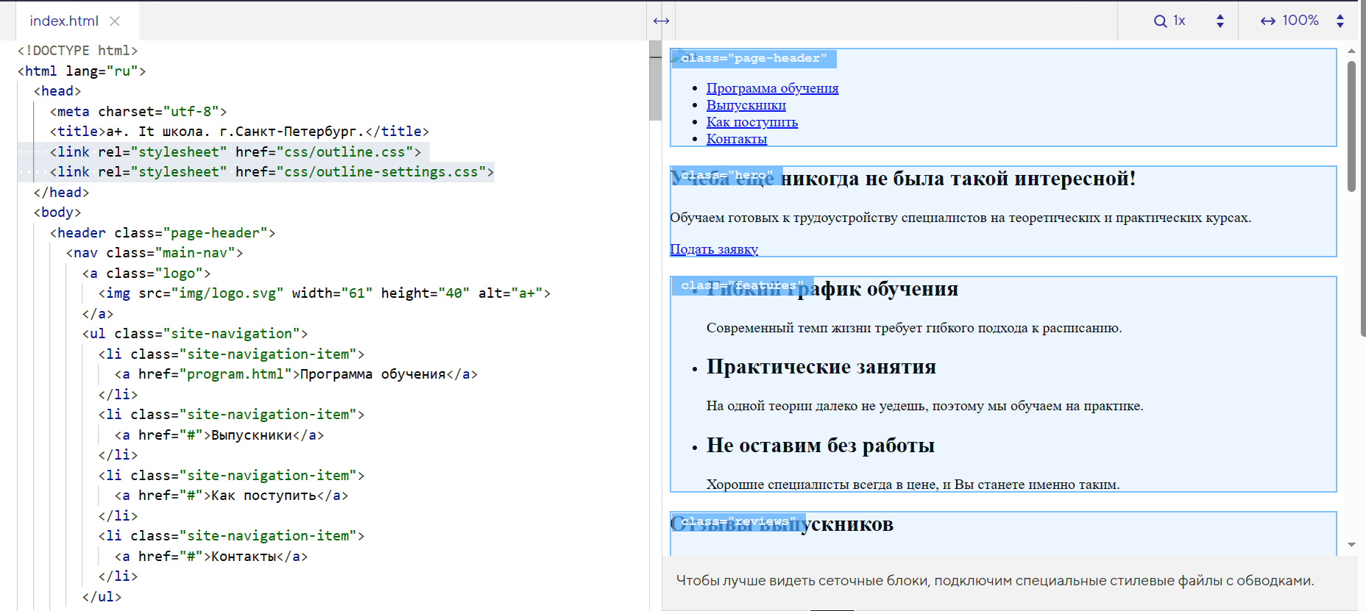

Чтобы лучше видеть сеточные блоки, подключим специальные стилевые файлы с обводками.

<link rel="stylesheet" href="css/outline.css">

.page-header{border:blue solid 3px;}

.hero{border:rgb(51, 255, 0) solid 3px;}

.features{border:blue solid 3px;}

.reviews{border:rgb(255, 132, 0) solid 3px;}

.feedback{border: green dotted;}

.main-footer{border: rgb(232, 39, 71) double;}

подключим пустой файл style.css, в котором и будем писать стили проекта.